1. Encontre o nome do colaborador, em ordem alfabética

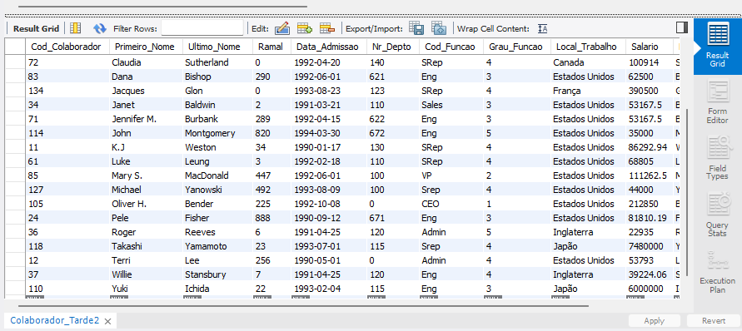

1. Encontre o número do departamento e o nome

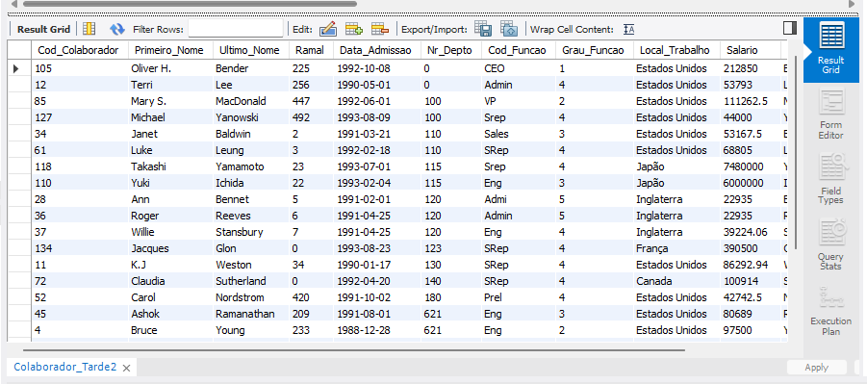

1. Traga 3 colunas o primeiro nome, ultimo nome e departamento

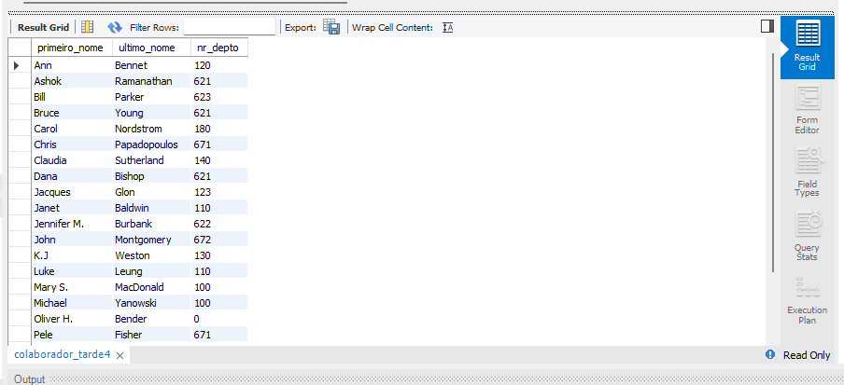

1. Encontre o número do departamento ordenado

